OKTÓBER 4.
AZ ÁLLATOK VILÁGNAPJA

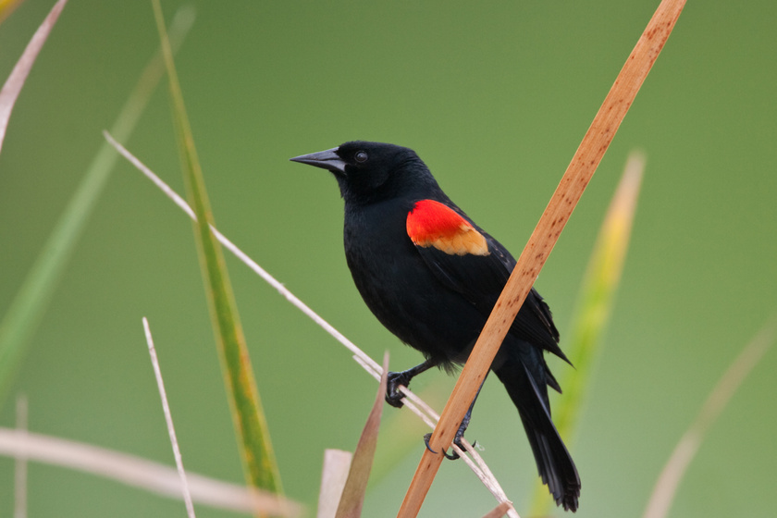
Életünkben meghatározó szerepet játszanak a házi- és haszonállatok. E kapcsolat hívja fel a figyelmet az Állatok Világnapjára, amit Assisi Szent Ferenc, az állatok és a természet védőszentjének emlékére október 04-én tartanak. Assisi Szent Ferenc élete során azt hirdette, hogy nem csak embertársainkat kell szeretnünk és tisztelnünk, hanem mindent, ami körülvesz, legyen az akár élő, akár élettelen. Az Állatok Világnapjának célja, hogy ember-állat barátságot megerősítse és felhívja a figyelmet az együttélés fontosságára, hiszen az állatok nem csak boldogabbá teszik életünket, de segítik is mindennapjainkat.

Hozzájárulásunkat adjuk ahhoz, hogy Kedves Olvasóink a Hírlevél tartalmát részben vagy egészben szabadon felhasználják, a célcsoportok felé eljuttassák.
Kérjük azonban, hogy a terjesztés során hivatkozzanak arra, hogy a Hírlevelet a Szabolcs-Szatmár-Bereg Megyei Rendőr-főkapitányság Bűnmegelőzési Osztálya készítette.

